Informatiebehoefte

Naam: Jasper Spillenaar

Leerling nummer: 1033547

Datum: 09-10-2019

Versie: 0.1

Inhoudsopgave

Versiebeheer 3

Inleiding 3

Bedrijf 3

Probleemstelling 4

Doelgroep(en) 4

Vormgeving 5

Informatie 6

Overig 6

# Versiebeheer

|  |  |  |  |  |
| --- | --- | --- | --- | --- |
| Versie | Datum | Opmerking | Auteur | Definitief |
| 0.1 | 09-10-2019 | Begin Informatie Behoefte | Jasper Spillenaar | Niet definitief |

# Inleiding

Mijn naam is Jasper Spillenaar en ik werk bij NewApps als applicatie- en media ontwikkelaar. NewApps is een klein ICT bedrijf met ongeveer 15 werknemers. Wij houden ons vooral bezig met het maken en onderhouden van websites. We kregen een vraag van het bedrijf Forum b.v. om een nieuw forum te realiseren. Wij hebben dit project geaccepteerd, omdat wij willen meehelpen met de automatisatie onder andere bedrijven. Mijn taak is om de documentatie te maken en het vervolgens te realiseren.

In dit bestand kunt u alles te weten komen over de probleemstelling, de doelgroep van het project, de vormgeving, informatie en de projectgrenzen.

# Bedrijf

Forum b.v. staat momenteel onder begeleiding van Myrna Weidmann. Forum b.v. is goedlopend ICT bedrijf die een forum wilt toevoegen in hun bedrijf

Forum b.v.

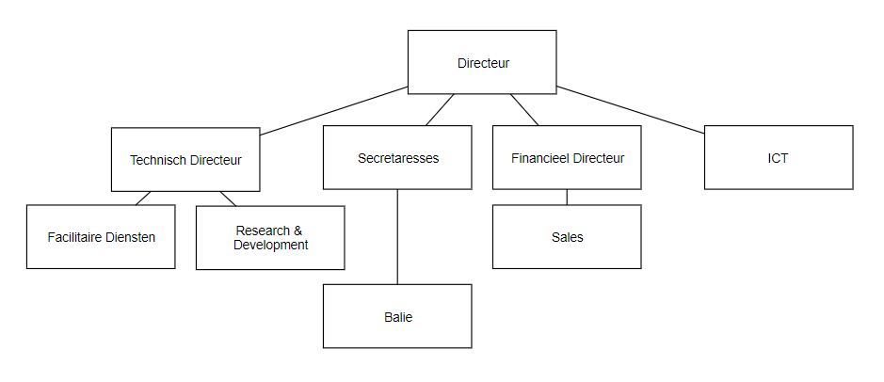

De hoofdgebruikers van deze applicatie worden de ICT medewerkers omdat zei uiteindelijk de website gaan onderhouden en de directeur om alles in de gaten te houden.

Als deze applicatie gebruikt gaat worden gaat er veel tijd en geld bespaard worden omdat de applicatie het gemakkelijker maakt om alles bij te houden.

# Probleemstelling

Het bedrijf Forum B.V. heeft de laatste tijd problemen gehad met hun forum, doordat mensen zich niet konden aanmelden en daardoor ontstond er veel spam. Dit willen ze oplossen door een nieuw forum te laten maken.  
  
Het kost de ICT afdeling veel tijd om alle spam uit te zoeken. Dit wordt door een inlogsysteem en goedkeuring veel verminderd.

# Doelgroep(en)

Deze applicatie is voor iedereen beschikbaar. Echter kan alleen de ICT afdeling de posts goedkeuren en of verwijderen. Klanten kunnen ook op de website maar alleen posts aanmaken en op posts reageren.

|  |  |  |  |
| --- | --- | --- | --- |
| Functie | Naam | Email | Telefoon Nummer |
| Directeur | Myrna Weidmann | [Mweidmann@forum.com](mailto:Mweidmann@forum.com) | 06 11 11 11 11 |
| Salesteam Medewerker | Kevin Beers | [KBeers@forum.com](mailto:KBeers@forum.com) | 06 11 11 11 12 |
| Salesteam Medewerker | Michiel kaspers | [MKaspers@forum.com](mailto:MKaspers@forum.com) | 06 11 11 11 13 |
| Salesteam Medewerker | Neok Beerstra | [nbeerstra@forum.com](mailto:nbeerstra@forum.com) | 06 11 11 11 14 |
| Salesteam Medewerker | Koen groens | [kgroens@forum.nl](mailto:kgroens@forum.nl) | 06 11 11 11 15 |
| Programmeur | Jasper Spillenaar | [1033547@forum.nl](mailto:1033547@forum.nl) | 06 22 22 22 22 |
| Klant | Geen Informatie | Geen Informatie | Geen Informatie |

# Vormgeving

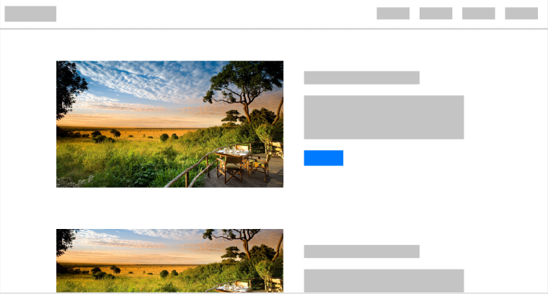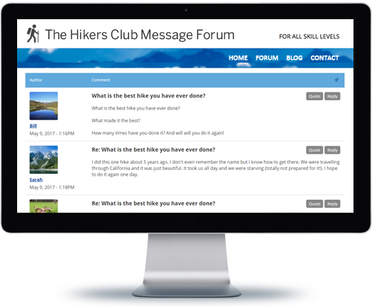

Kleuren:

#007BFF #000000 #B4B4B4 #FFFFFF

Lettertype: Arial

# Informatie

De applicatie maakt het mogelijk om zo min mogelijk spam door te laten gaan. Er zitten veel checks in zodat mensen niet alles kunnen doen wat ze willen.

Een post of user kan alleen op de website komen als het is goedgekeurd door de beheerder van het systeem.

# Overig

|  |  |  |  |  |
| --- | --- | --- | --- | --- |
|  | Must Have | Should Have | Could Have | Won’t Have |
| Niet ingelogde bezoeker |  |  |  |  |
|  | Bekijken van topic |  |  | Post plaatsen |
|  | Bekijken van categorieën |  |  | Post aanpassen |
|  | Bekijken van reacties |  |  |  |
|  | Inloggen |  |  |  |
|  | Registreren |  |  |  |
| Ingelogde bezoeker |  |  |  |  |
|  | Topics aanmaken |  |  |  |
|  | Reacties plaatsen |  |  |  |
| Beheerder |  |  |  |  |
|  | Posts plaatsen |  |  |  |
|  | Reacties plaatsen | Posts goedkeuren |  |  |
|  |  | Users goedkeuren |  |  |
| Topic |  |  |  |  |
|  | Topics aanmaken |  |  |  |
|  | Topics toevoegen aan post |  |  |  |